BÁO CÁO BÀI TẬP 31/03
Bài 1:
- Chạy code trong file nonblocking_server và tạo 2 client cùng kết nối đến server:
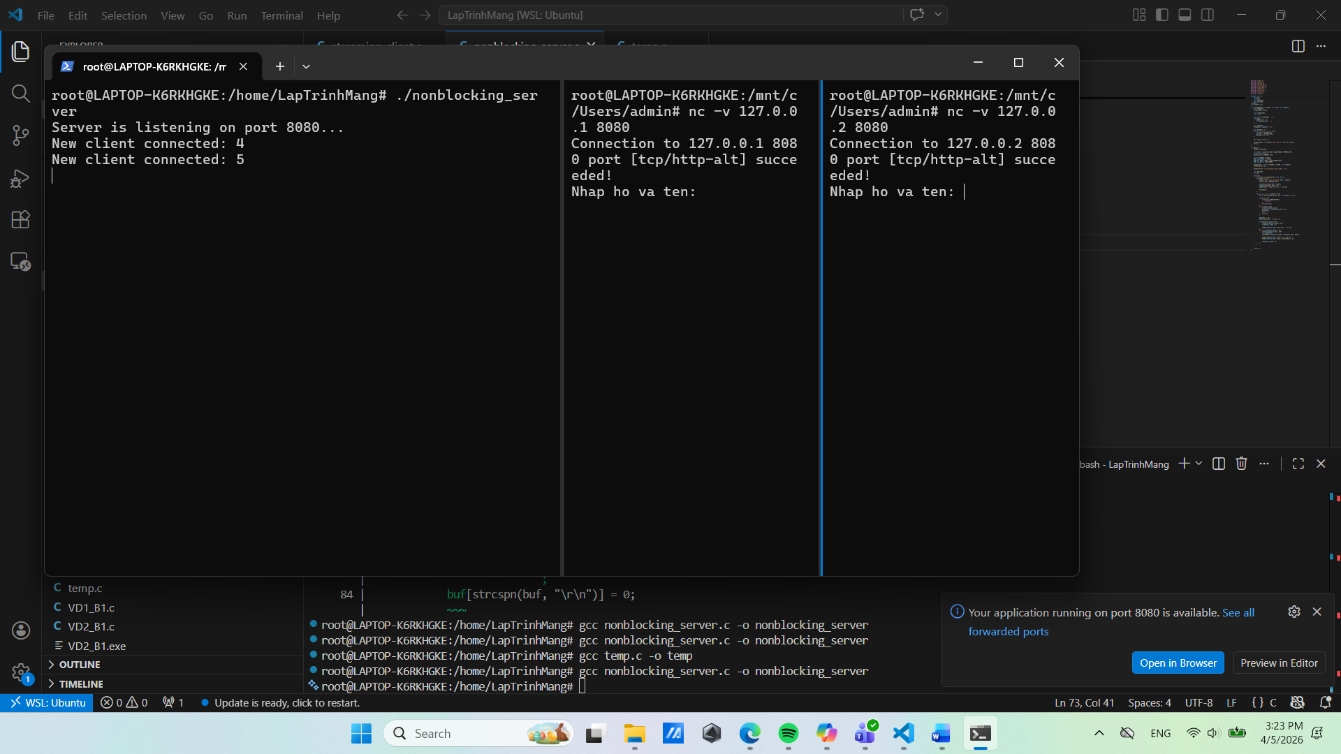
- Từ 2 client nhập họ tên, server tiếp tục gửi thông báo nhập MSSV đến 2 client:
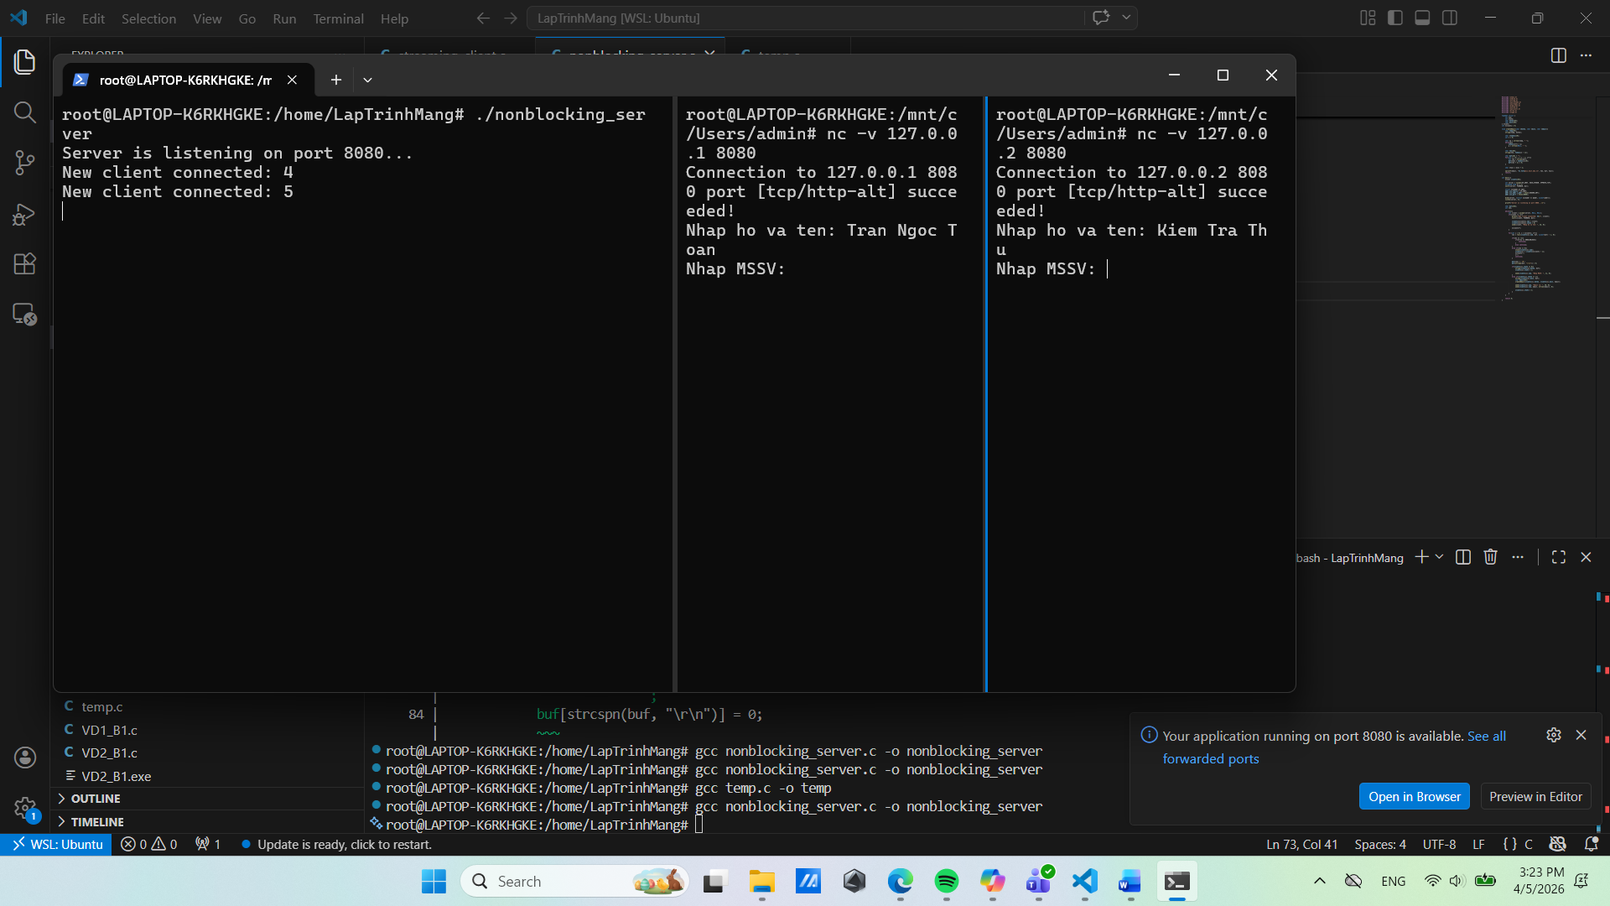
- 2 client tiếp tục gửi MSSV đến server và nhận kết quả trả về là 2 email được tạo:
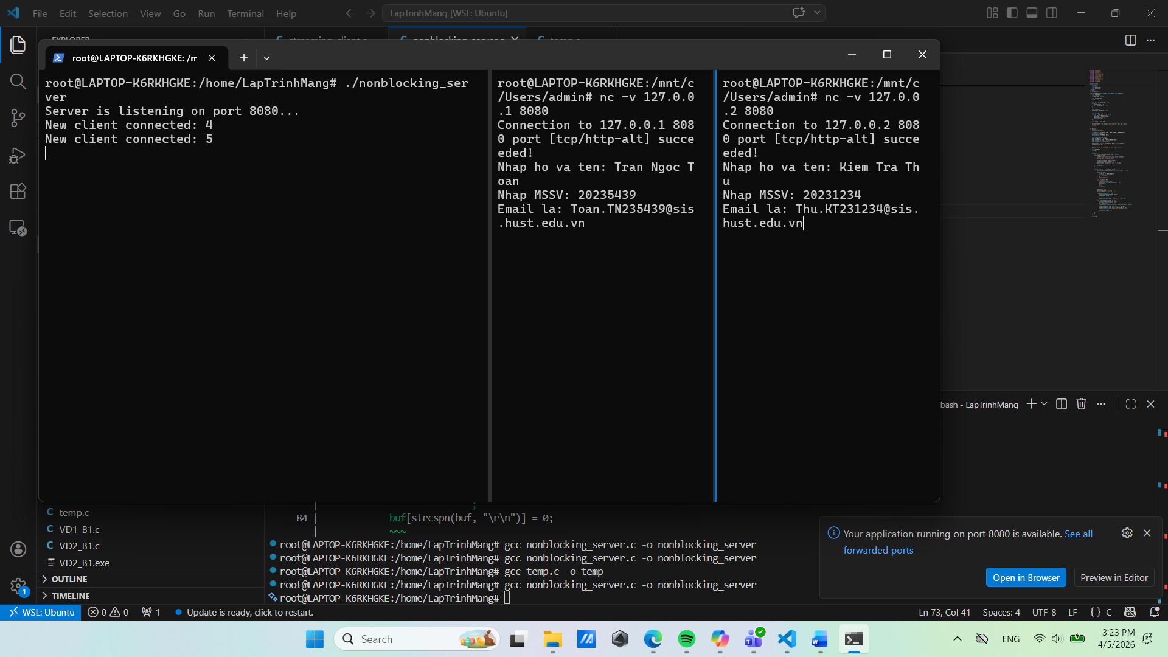

Bài 2:
- Chạy file udp_chat trong 2 terminal với 2 cổng khác nhau 8001 và 8002, gửi từ 8001 sang 8002 và ngược lại:
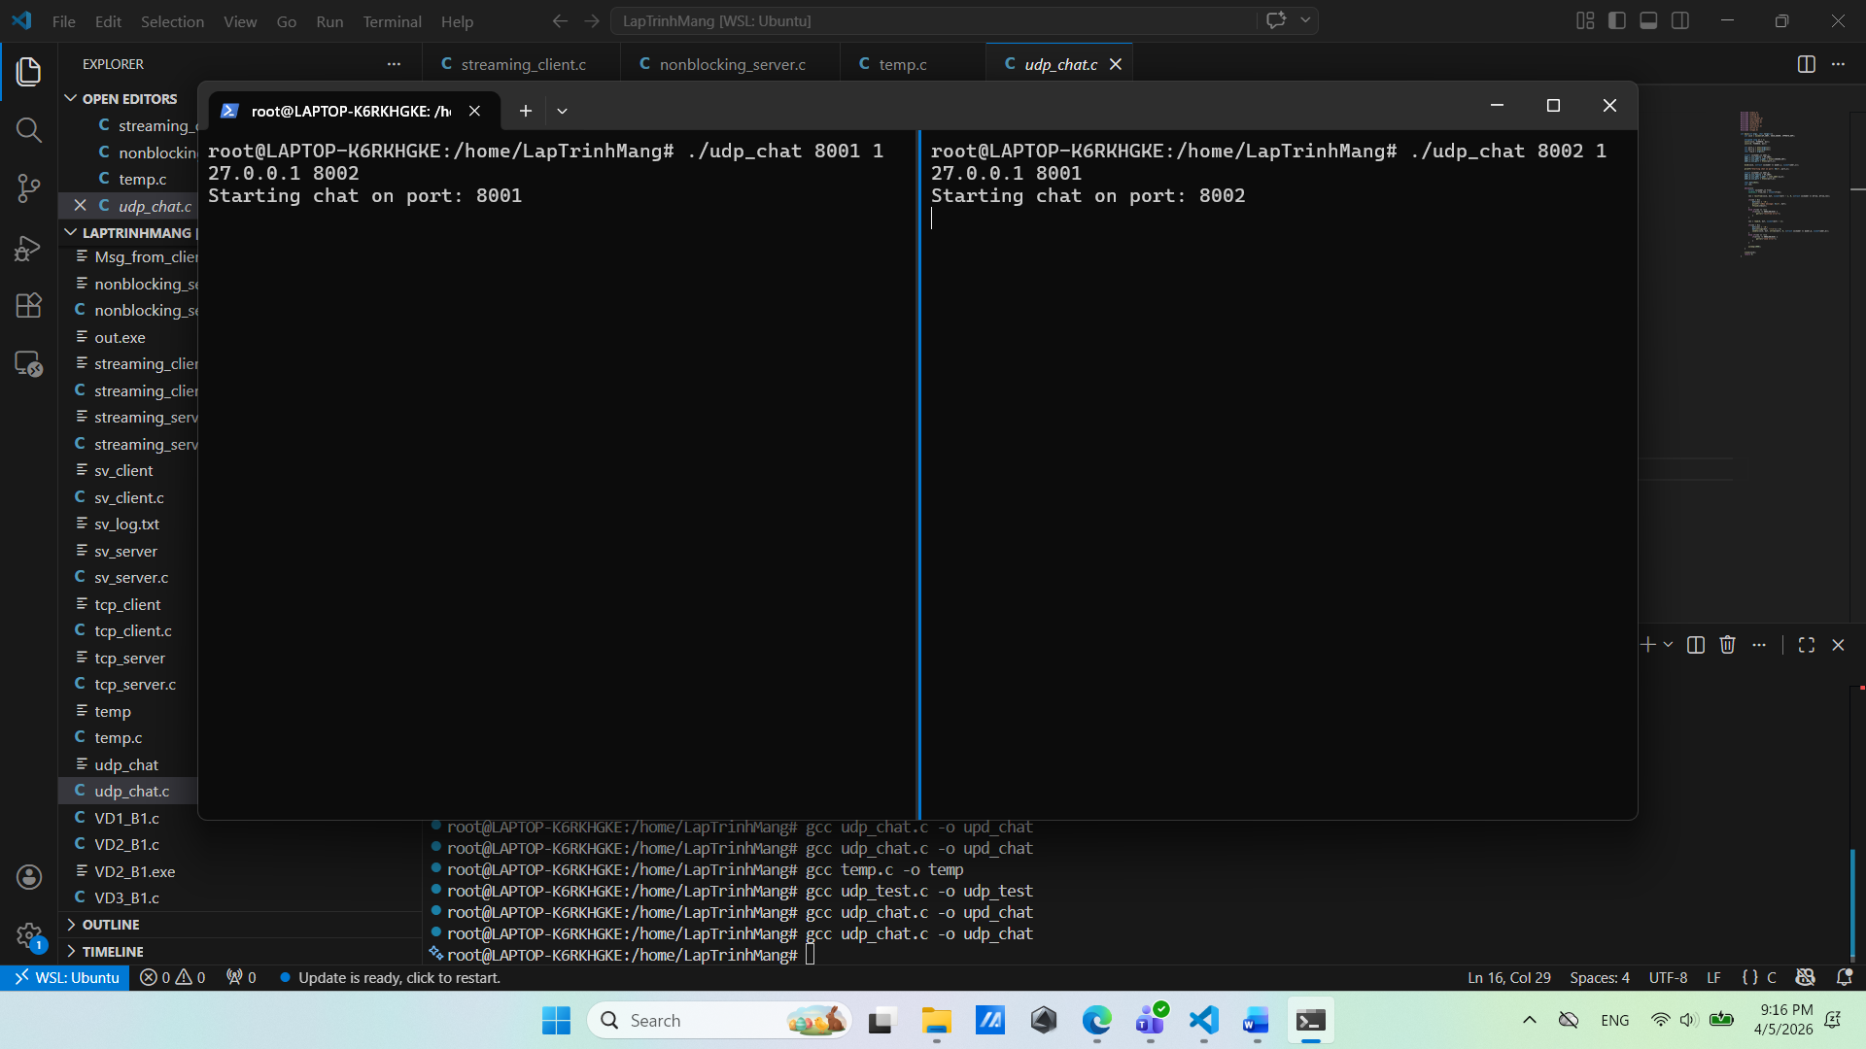
- Gửi tin nhắn qua lại giữa 2 bên:
